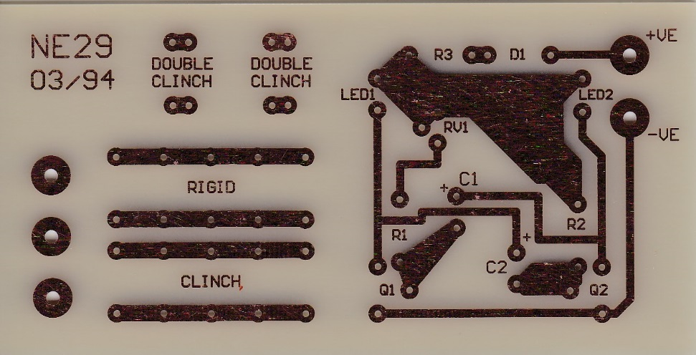



**Parts List**

C1 470µF

C2 470µF

R1 1kΩ

R2 10kΩ

R3 390Ω

RV1 10kΩ

D1 1N4002

LED1 Red

LED2 Green

Q1 DS548

Q2 DS548

PCB number NE29 03/94